如何在**[linux](javascript:;" \t "_self)**下开启FTP服务

1. 首先**[服务器](javascript:;" \t "_self)**要安装ftp软件,查看是否已经安装ftp软件下：  
   #which vsftpd  
   如果看到有vsftpd的目录说明服务器已经**[安装](javascript:;" \t "_self)**了ftp软件

2. 查看ftp 服务器状态       
   #service vsftpd status

3. 启动ftp服务器       
   #service vsftpd start

4. 重启ftp服务器   
   #service vsftpd restart

5. 查看服务有没有启动  
   #netstat -an | grep 21  
   tcp        0      0 0.0.0.0:21                  0.0.0.0:\*                   LISTEN   
   如果看到以上信息，证明ftp服务已经开启。

6.如果需要开启root用户的ftp权限要修改以下两个文件  
  #vi /etc/vsftpd.ftpusers中注释掉root  
  #vi /etc/vsftpd.user\_list中也注释掉root  
  然后重新启动ftp服务。  
   
7. vsftpd 500 OOPS: cannot change directory  
   登陆报错:  
   C:\>ftp 192.168.0.101  
   Connected to 192.168.0.101.  
   220 (vsFTPd 2.0.5)  
   User (192.168.0.101:(none)): frank  
   331 Please specify the password.  
   Password:  
   500 OOPS: cannot change directory:/home/frank  
   Login failed.  
   ftp> ls  
   500 OOPS: child died  
   Connection closed by remote host.  
   解决方法:  
   setsebool ftpd\_disable\_trans 1  
   service vsftpd restart  
   就OK了！  
   
   这是SELinux的设置命令,在不熟悉SELnux前，把SELinux关掉也可以的。

8. 永久开启，即os重启后自动开启ftp服务  
    方法一：  
     cd /etc/xinetd.d ，编辑ftp服务的配置文件gssftp的设置：  
     vi /etc/xinetd.d/gssftp  ，将 修改两项内容：  
   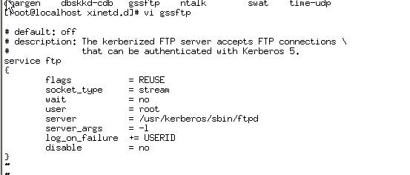  
     (a) server\_args = -l –a  去掉-a 改为server\_args = -l  
     (b) disable=yes改为disable=no  
     (c) 保存退出。

     方法二：  
      (a) system-config-services , 进入图形界面的System services查看是否有 vsftpd项,如果没有转到2.,保存后退出  
  
　 (b) 用**[redhat](javascript:;" \t "_self)**第三张盘 安装此服务（开始--删除/增加程序），200K左右  
  
　 (c) #setup  
　　  此时能看到vsftpd项，此时选中此services项,保存后退出.